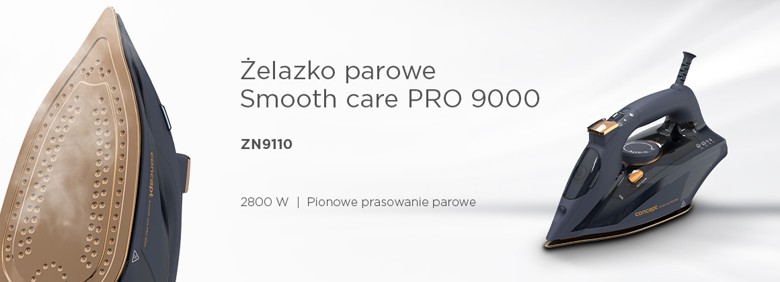
Żelazko parowe Smooth care PRO 9000 Concept ZN9110

2800 W
Inteligentne funkcje
Pionowe prasowanie parowe


Wysoka wydajność dla perfekcyjnego prasowania bez zagnieceń
Żelazko parowe Smooth Care PRO 9000 Concept ZN9110 o mocy 2800 W zostało zaprojektowane z myślą o łatwym i szybkim prasowaniu. Dzięki możliwości regulacji temperatury i kontroli ilości pary osiągniesz doskonałe rezultaty prasowania różnych rodzajów tkanin. Uderzenie pary 160 g/min. wnika w tkaninę i łatwo wygładza nawet uporczywe zagniecenia. Zbiornik na wodę o pojemności 400 ml wydłuża czas prasowania bez potrzeby dolewania wody, a długi obrotowy kabel zwiększa elastyczność.

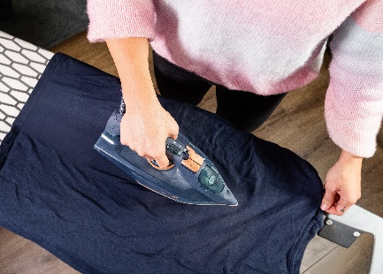
Gładki i płynny poślizg dzięki nieprzywierającej powierzchni ceramicznej
Nieprzywierająca powierzchnia ceramiczna żelazka oferuje wiele korzyści, które ułatwiają i uprzyjemniają prasowanie. Powierzchnia ceramiczna zapewnia gładki i płynny poślizg po tkaninie, co znacznie ułatwia pracę, zwłaszcza na delikatnych lub wrażliwych materiałach. Dzięki nieprzywierającej powierzchni żelazko nie przykleja się do ubrań, co zmniejsza ryzyko ich uszkodzenia lub przypalenia. Powierzchnia ceramiczna jest również łatwa w czyszczeniu, odporna na zarysowania i przedłuża żywotność żelazka, zapewniając jego niezawodną wydajność przez długi czas.

Pionowe prasowanie parowe bez użycia deski do prasowania
Pionowe prasowanie parowe umożliwia odświeżanie ubrań bezpośrednio na wieszaku, zasłon czy tkanin bez użycia deski do prasowania. Dzięki intensywnemu strumieniowi pary skutecznie usuwa zagniecenia, odświeża tkaniny i eliminuje nieprzyjemne zapachy. Ta metoda jest delikatna nawet dla wrażliwych materiałów, takich jak jedwab czy dzianiny, i jest idealna do szybkich poprawek ubrań przed wyjściem. Pionowe prasowanie oszczędza czas i miejsce, co docenisz zarówno w domu, jak i w podróży.


ANTI DRIP chroni ubrania przed plamami
Funkcja anti-drip w żelazkach parowych zapobiega wyciekom wody przy niskiej temperaturze lub dłuższym nieużywaniu. Ta technologia uniemożliwia kapaniu wody z powierzchni prasującej, co mogłoby powodować plamy i uszkodzenia ubrań. Przy niższej temperaturze lub gdy żelazko nie dotyka materiału, system automatycznie zatrzymuje uwalnianie pary, co jest szczególnie przydatne podczas pracy z delikatnymi tkaninami.
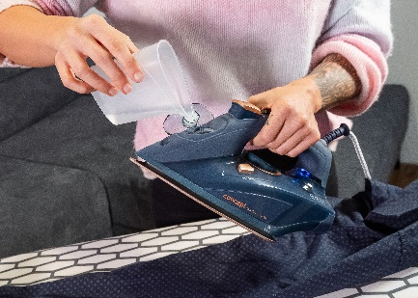
ANTI CALC chroni przed osadzaniem się kamienia
Funkcja anti-calc jest kluczowa dla żelazek parowych, ponieważ zapobiega osadzaniu się kamienia, który może wpływać na wydajność i żywotność urządzenia. Technologia ta automatycznie wychwytuje osady mineralne podczas pracy, które mogłyby zatkać otwory parowe lub wpłynąć na wytwarzanie pary. Funkcja anti-calc wydłuża żywotność urządzenia i zapewnia jego niezawodne działanie.
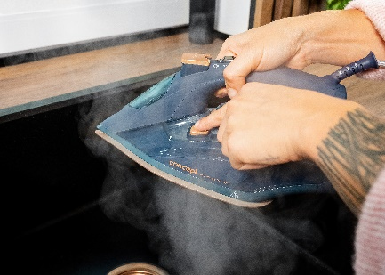
Automatyczne czyszczenie SELF CLEANING
Funkcja automatycznego czyszczenia pomaga utrzymać otwory parowe w czystości i zapobiega ich zanieczyszczeniu. Po włączeniu tej funkcji żelazko przy pomocy gorącej pary automatycznie usuwa osady kamienia i zanieczyszczenia, które mogą powstawać podczas użytkowania. Automatyczne czyszczenie znacznie upraszcza konserwację żelazka, wydłuża jego żywotność i zapewnia optymalną wydajność przez dłuższy czas.
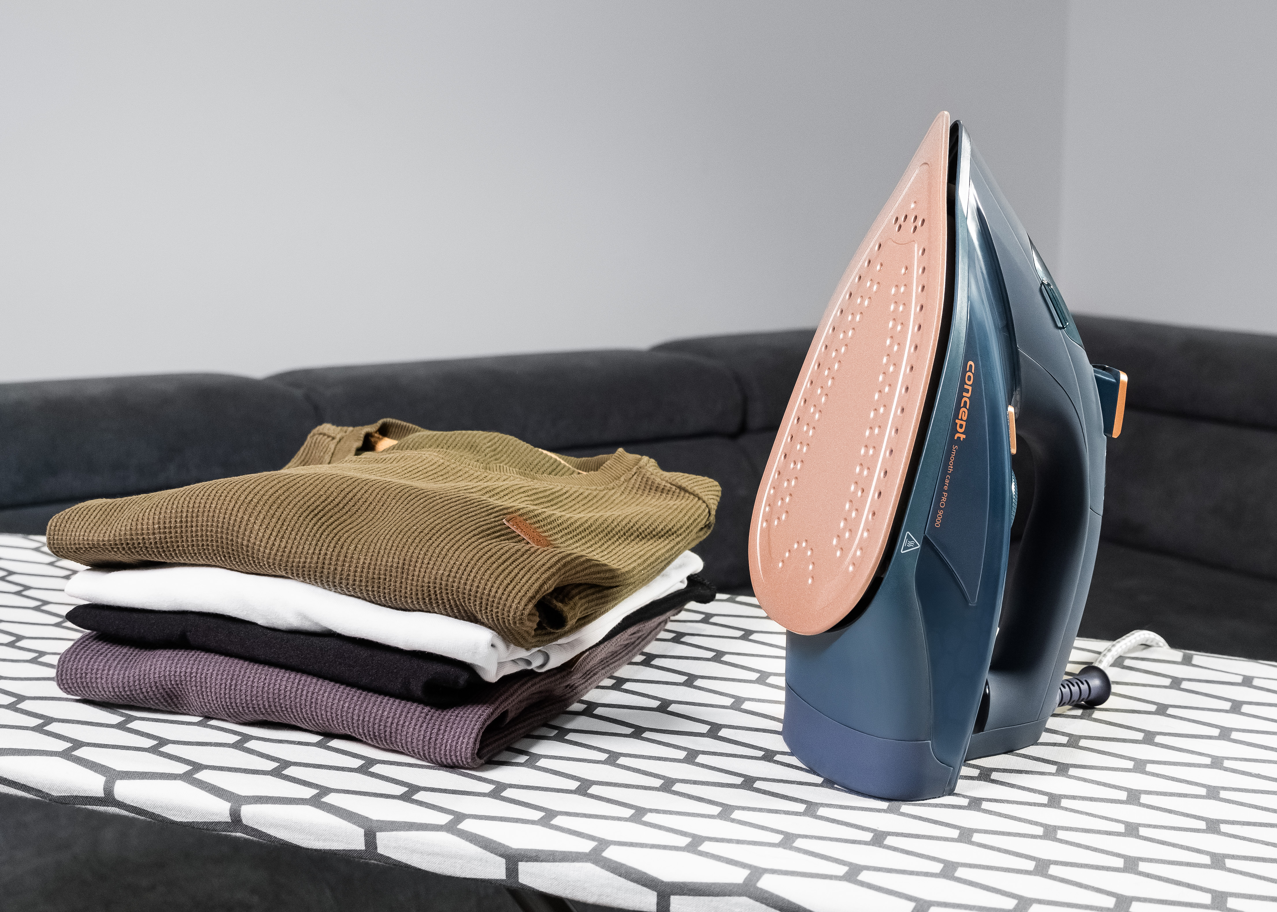
Automatyczne wyłączanie AUTO SHUT OFF
Funkcja automatycznego wyłączania AUTO SHUT OFF jest istotnym elementem bezpieczeństwa nowoczesnych żelazek parowych. System ten automatycznie wyłącza żelazko, jeśli pozostaje ono nieużywane przez dłuższy czas, co minimalizuje ryzyko przegrzania i pożaru. W pozycji poziomej żelazko wyłącza się po 8 minutach bezczynności, natomiast w pozycji pionowej po 4,5 minutach. Ta funkcja nie tylko zwiększa bezpieczeństwo użytkowania, ale także pomaga oszczędzać energię.
Techniczne parametry:
Nieprzywierająca ceramiczna powierzchnia prasująca
Regulacja ilości pary
Zbiornik na wodę: 400 ml
Spryskiwacz
Funkcja automatycznego wyłączania AUTO SHUT-OFF (wyłączenie po 8 min. w pozycji poziomej, wyłączenie po 4,5 min. w pozycji pionowej)
Funkcja zapobiegania kapaniu ANTI-DRIP
Funkcja usuwania kamienia ANTI-CALC
Funkcja automatycznego czyszczenia SELF CLEANING
Funkcja ręcznego uwalniania pary
Pionowe prasowanie parowe
Sygnalizacja świetlna działania
Termostat
Wydajność pary: 40 g/min.
Uderzenie pary: 160 g/min.
Przewód zasilający 2 m (z obrotowym przegubem 360°)
Kolor: niebieski + złoty
Moc: 2800 W
Napięcie: 220 - 240 V, 50 Hz
Wymiary produktu: 300 x 124 x 160 mm

